20 Платформа разработки Веб-приложений ASP.NET
Задание 1. Список дел (ToDo-лист)
ViewModel: TaskViewModel с описанием, сроком выполнения, статусом.
Форма + валидация: форма добавления задачи, валидировать дату
([DataType(DataType.Date)]) и обязательность описания.
Сервис: ITaskService с методами добавления, завершения и получения задач.
DI: внедрение сервиса в контроллер.
TempData/ViewBag: уведомление о завершении задачи через ViewBag.
Листинг программы:
namespace TodoListApp.Models
{
public class TodoItem
{
public int Id { get; set; }
public required string Title { get; set; }
public bool IsCompleted { get; set; }
}
}
using Microsoft.AspNetCore.Mvc;
using TodoListApp.Data;
using TodoListApp.Models;
namespace TodoListApp.Controllers
{
public class TodoController : Controller
{
public IActionResult Index(string status)
{
var items = TodoRepository.Items;

if (status == "completed")
items = items.Where(x => x.IsCompleted).ToList();
else if (status == "active")
items = items.Where(x => !x.IsCompleted).ToList();
return View(items);
}

[HttpPost]
public IActionResult Add(string title)
{
var newItem = new TodoItem
{
Id = TodoRepository.Items.Count + 1,
Title = title,
IsCompleted = false
};
TodoRepository.Items.Add(newItem);
return RedirectToAction("Index");
}
public IActionResult Complete(int id)
{
var item = TodoRepository.Items.FirstOrDefault(x => x.Id == id);
if (item != null)
item.IsCompleted = true;
return RedirectToAction("Index");
}
}
}
using TodoListApp.Models;
namespace TodoListApp.Data
{
public static class TodoRepository
{
public static List<TodoItem> Items = new List<TodoItem>();
}
}
@model List<TodoListApp.Models.TodoItem>
<h2>Список задач</h2>
@if (TempData["Message"] != null)
{
<div style="color: green;">
@TempData["Message"]
</div>
}
<form method="post" asp-action="Add">
<input type="text" name="Description" placeholder="Описание задачи" required />
<input type="date" name="DueDate" required />
<button type="submit">Добавить</button>
</form>
<br />
<a href="/Todo">Все</a> |
<a href="/Todo?status=active">Активные</a> |
<a href="/Todo?status=completed">Завершённые</a>
<ul>
@foreach (var item in Model)
{
<li>
<b>@item.Title</b>
(до: @item.DueDate.ToShortDateString())

@if (!item.IsCompleted)
{
<a href="/Todo/Complete/@item.Id">Завершить</a>
}
else
{
<span>(Готово)</span>
}
</li>
}
</ul>
Таблица 20.1 – Входные и выходные данные
Входные данные | Выходные данные
Заработать денег(до: 24.04.2026)  Поехать домой(до: 30.04.2026)  Выиграть в лотерею(до: 28.04.2026) | Заработать денег(до: 24.04.2026)  (Готово)  Поехать домой(до: 30.04.2026)  (Готово)  Выиграть в лотерею(до: 28.04.2026)(Завершить)
Анализ результатов:
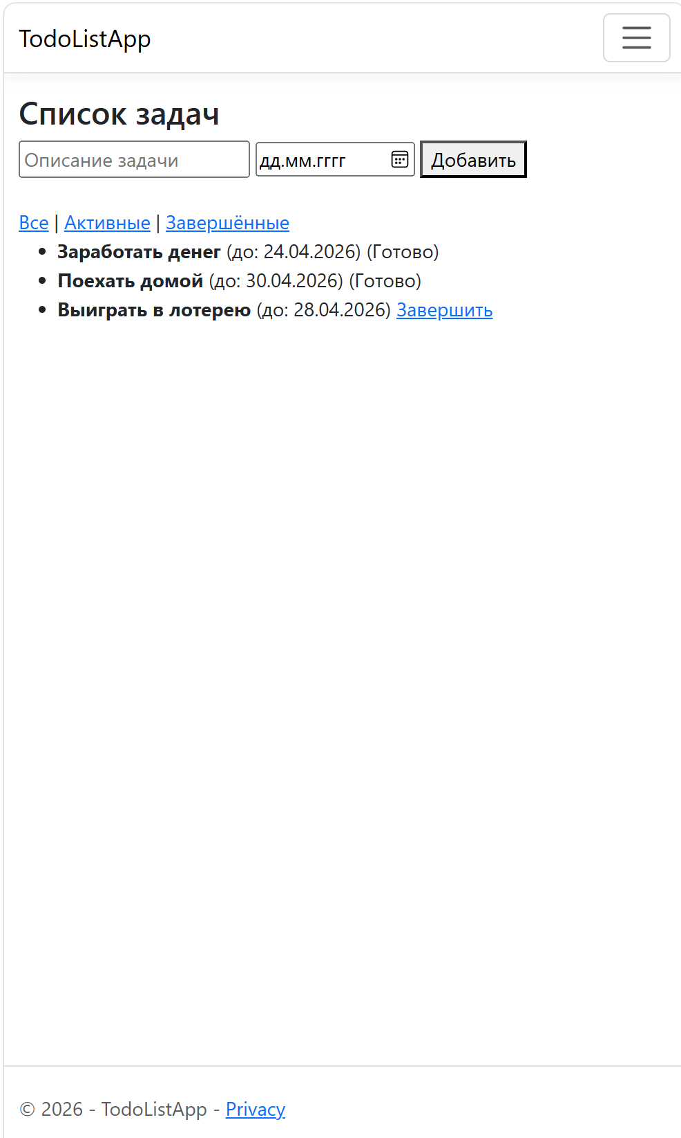
Рисунок 20.1 – Результат работы программы

